Initiation aux réglages optiques

Éléments à votre disposition

Matériel
Liste du matériel
Lunette autocollimatrice
Collimateur
Lunette
Miroir
cadre 1.
Voir cadre 1.

Documentation
Liste de la documentation
Dossier technique
Cadre 2.
Voir cadre 2.

Liste des logiciels
Word
Cadre 3 .

Logiciels
Voir cadre 3.

Présentation du contexte
Le but de ce TP est de vous initier aux réglages optiques de base. Vous devrez lors de ce TP effectuer deux réglages :
- Un miroir perpendiculaire à la direction de pointage d’une lunette autocollimatrice
- La direction de pointage d’une lunette doit être parallèle à la direction de pointage d’un collimateur.

Réglages :

Un miroir perpendiculaire à la direction de pointage d’une lunette autocollimatrice
Charge A : le miroir doit être perpendiculaire à la direction de pointage d’une lunette autocollimatrice avec une tolérance de 0.1 mrad.

Caractéristiques Lunette auto-collimatrice

Compléter la fiche de réglage sous word (page 2).

Effectuer le réglage.

APPELER LE PROFESSEUR POUR VALIDER

La direction de pointage d’une lunette doit être parallèle à la direction de pointage d’un collimateur
Charge B : La direction de pointage de la lunette doit être parallèle à la direction de pointage du collimateur avec une tolérance de 0.1 mrad.
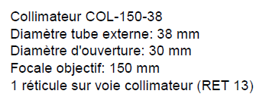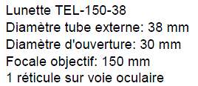

Caractéristiques collimateur et Lunette

Compléter la fiche de réglage sous word (page3).

Effectuer le réglage.
APPELER LE PROFESSEUR POUR VALIDER
FICHE DE REGLAGE

Système optique : Miroir
CHARGE : A
Tolérance :
Définition de la charge :

Schéma

Moyen de réglage :

Méthode de réglage :
Schéma

Matériel utilisé :
- Optique :
- Mécanique :

- Autre : /

Transcription de la tolérance en défaut maximum autorisé :
A.N.

FICHE DE REGLAGE

Système optique : Lunette
CHARGE : B
Tolérance :
Définition de la charge :

Schéma

Moyen de réglage :

Méthode de réglage :
Schéma

Matériel utilisé :

- Optique :

- Mécanique :

- Autre: /

Transcription de la tolérance en défaut maximum autorisé :
A.N.

